**Renforcement numérique**

**Situation :**

Tu viens d’être recrutée par un salon, et la gérante n’est pas très à l’aide avec le numérique. Elle te demande donc d’accomplir plusieurs missions pour elle.

**Mission 1 : Créer un mail pro**

Pour la suite des missions, tu vas avoir besoin d’un mail pro. Tu dois donc créer un mail à destination de l’entreprise. Cette dernière a choisi de le créer sur la plateforme Google.

**Mission 2 : Gérer l’agenda**

Le compte Google est rattaché à un outil d’agenda. La gérante souhaite donc ajouter les évènements suivants :

* Ajouter un évènement concernant les livraisons, qu’elle reçoit tous les lundi à 10h.
* Ajoutez un rendez-vous pour une cliente nommée **Madame Dupont** qui souhaite une **manucure** le **mardi à 14h**.
* Ouvrir un planning de rendez-vous reservable en ligne
* Exporter l’agenda et partagez le à votre gérante.

**Mission 3 : Gérer les tâches**

Afin de ne rien oublier, votre gérante vous demande d’ajouter aux tâches du salon :

* Rappeler Madame Saya qui n’a pas confirmée sa venue demain
* Relancer le fournisseur Biotech pour les produits qui ne sont pas livrés

**Mission 4 : Faire un nouveau flyer**

A l’aide du compte pro, faites-vous un compte sur ChatGPT. Vous devez ensuite lui demander de générer un flyer concernant une promotion qu’elle souhaite faire pour la semaine de Pâques avec –30% sur les soins visages. Pensez à ajouter des détails à votre gout pour générer quelque chose de professionnel.

**Mission 5 : Ajouter le flyer au Drive de l’entreprise**

Afin de garder une trace de ses promotions, conservez le flyer dans le Drive rattaché au compte Google. On le placera dans un dossier promotion

**Mission 6 : Gestion d’un Excel**

Le salon emploie 3 esthéticiennes. Ana, Benedicte et Camila. Elle leur verse ainsi leur salaire :

* Un fixe de 1200 €
* Une commission représentant 10% de leur CA
* Une prime de 2000€ à partager entre les 3 esthéticiennes au prorata de leurs ventes.

Elles ont réalisé le CA suivant :

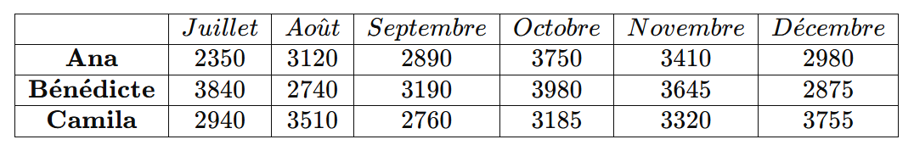

1. Recopier le tableau sur Google Sheet
2. Calculer leur salaire pour chaque mois.